1. Создала проект с названием _153504_Skroba
2. Структура проекта:

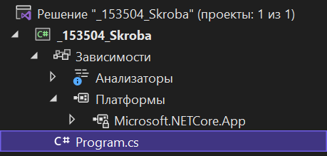

1. Файл *.csproj находится в директории проекта:

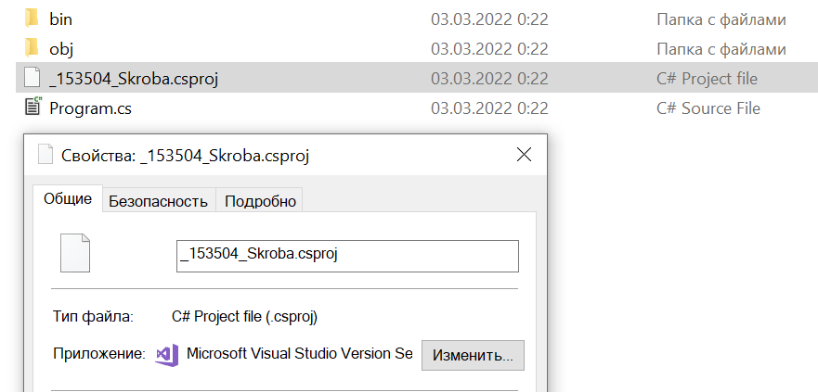

Целевая платформа Net6.0, тип приложения .exe:

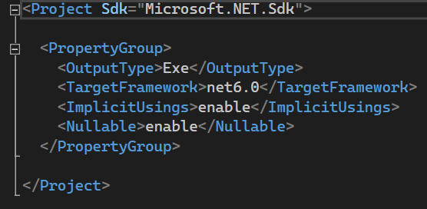

1. Добавьте в проект NuGet пакет AutoMapper:

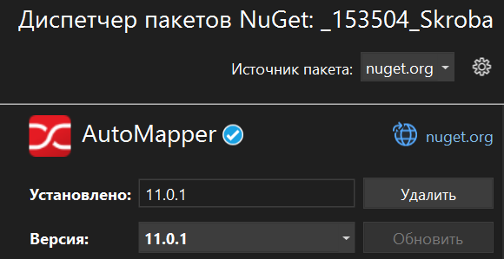

Ссылка на установленный пакет в файле *.csproj:

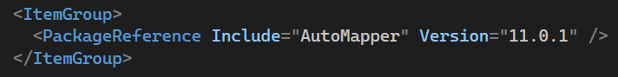

1. Написала код программы:

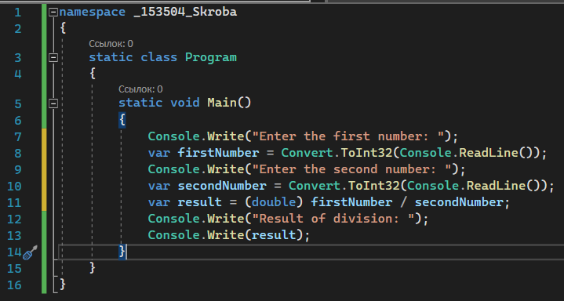

Программа поочередно запрашивает пользователя ввод первого и второго числа и выводит результат деления:

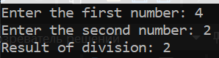

1. При вводе некорректного значения компилятор сообщает об ошибке:

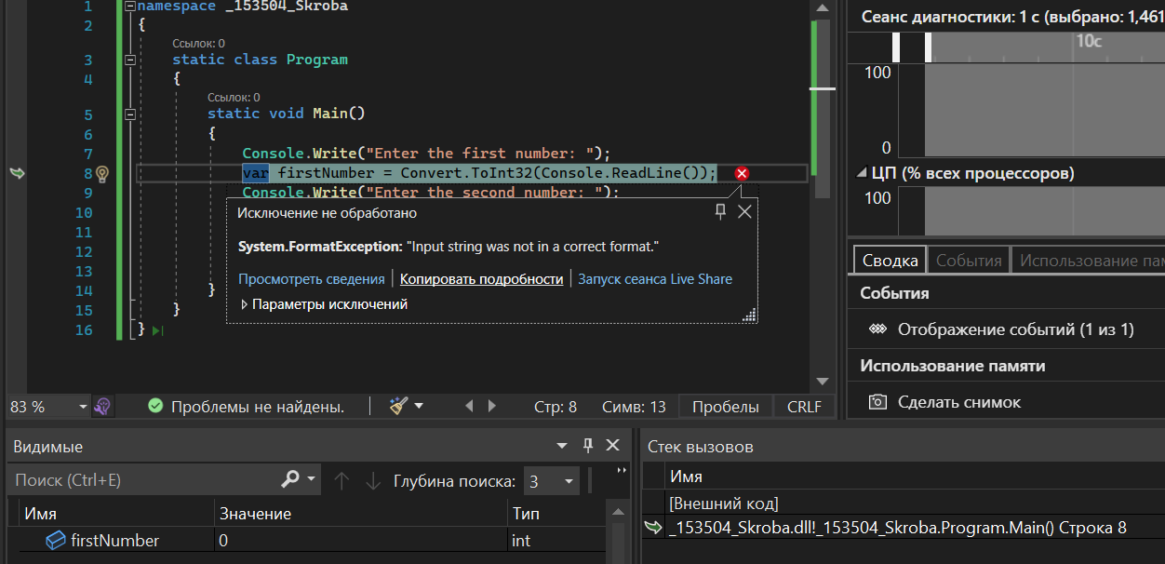

1. Результат компиляции выглядит следующем образом:

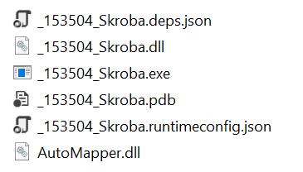

1. Запуск проекта в режиме отладки:

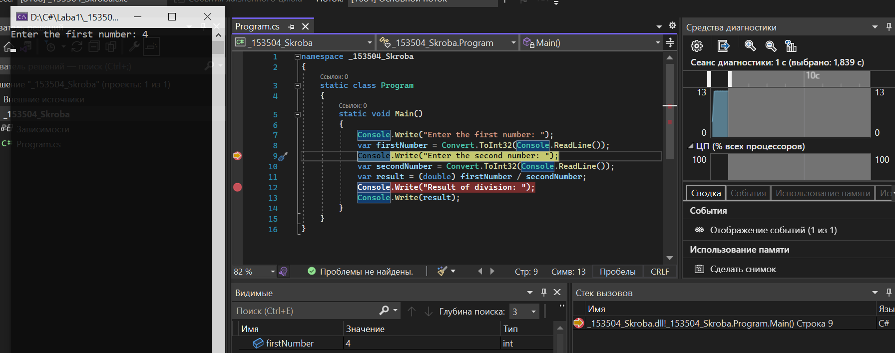

Запуск проекта без отладки:

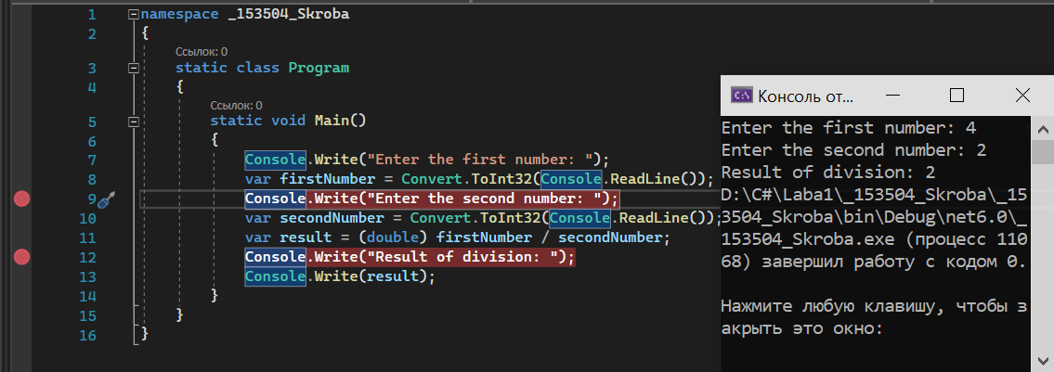

В ходе написания кода я пользовалась отладчиком и расставляла точки останова, при пошаговом выполнении убедилась, что результат выполнения одинаковый. При расстановке точек останова, отладчик ожидает от пользователя команды продолжения через зарезервированную средой разработки кнопку.